

27 сентября – День воспитателя и дошкольного работника

«День воспитателя и всех дошкольных работников» был учреждён по инициативе ряда общероссийских педагогических изданий (газет «Детский сад со всех сторон», «Дошкольное образование», журнала «Обруч») 27 сентября 2004 года. Его поддержали авторы большинства основных дошкольных программ, педагоги детских садов и многие родители.
Идея этого праздника — помочь обществу обратить больше внимания на детский сад и на дошкольное детство в целом.
Но вскоре праздник 27 сентября отмечался во всех регионах Российской Федерации. И теперь празднование «Дня воспитателя и всех дошкольных работников» проходит и на официальном уровне.
Дата «Дня воспитателя и всех дошкольных работников» приурочена к открытию первого детского сада в Санкт-Петербурге. Он был открыт на Васильевском острове Софьей Люгебиль, женой профессора Люгебиля, осенью 1863 года.

Написать в редакцию Вы можете по E-mail: guzik_2807@mail.ru

или обратиться к воспитателям в группу «Почемучки»

Сайт детского сада: zinatullina.z@mail.ru


Дополнительная информация
Наша газета будет выпускаться 1 раз в месяц.
Следующий номер газеты выйдет в феврале 2019 г.

Звездочка

Йолдызчык
Little star
Сентябрь, 2020
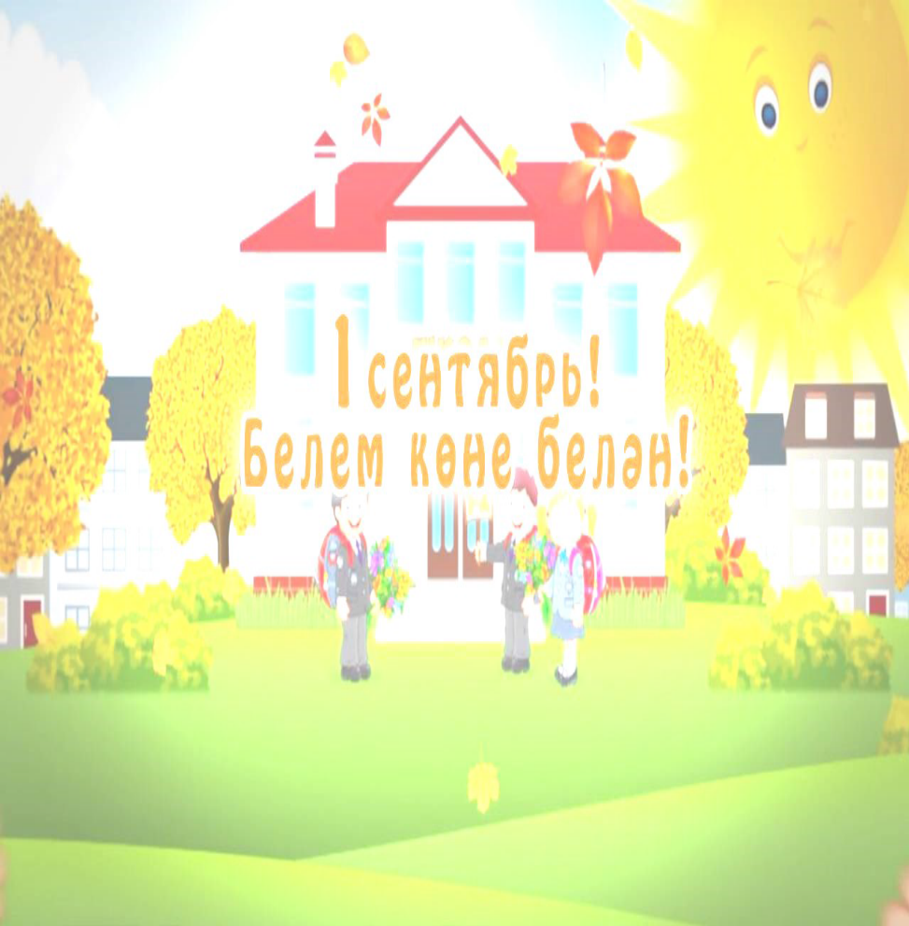
Сентябрь
Инде яланда
Көз җиле исә,
Мәктәп ишеге
Ачылды кичә.
Уңыш җыелды,
Һәм кошлар китте,
Чөнки көз ае —
Сентябрь җитте.
Урамнар тулып,
Йөкләр үтәләр,
Алар дәүләткә
Ашлык илтәләр.
Бар да ашыга,
Тизрәк илтик дип,
Илебезне бай,
Матур итик дип.
Нур Гайсин

Читайте в номере / Рубрикалар

С днем рождения детский сад!

День Знаний

English for kids
Советы психолога

Жалко с летом расставаться

Советы логопеда

Юннат – 2020 г

Татарча диктант

Неделя безопасности

Наши достижения

Уен «Күрсәт әле, үскәнем»

Тәрбияви сәгать

ДЕНЬ ЗНАНИЙ – ПРАЗДНИК
УДИВИТЕЛЬНЫЙ ВЕСЕЛЫЙ!
Здравствуйте, взрослые!
Здравствуйте, дети!
Очень рады мы сегодняшней встрече!
Учиться спешит самый разный народ.
В России нашей День знаний идет!
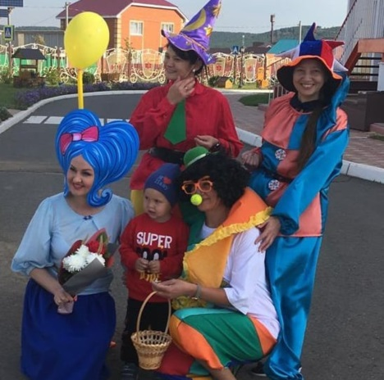
День знаний – удивительный и прекрасный праздник. После долгой разлуки, после летних развлечений дети вновь встречаются со своими друзьями и со своими воспитателями. Начинается новая полоса в их жизни: занятия, беседы, праздники, помогающие лучше познать окружающий мир, чему-то научиться, узнать себя, определить свои интересы.
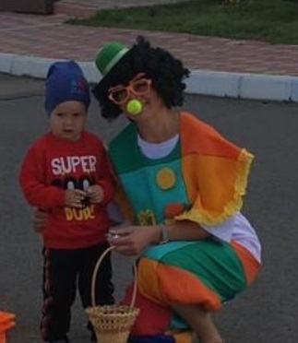
В детском саду увлекательно, ярко и эмоционально прошел праздник «День знаний». С самого утра детей встречали их любимые герои. Ребята рассказали героям, что праздник «День знаний» это не только любимый праздник школьников, студентов, но также этот праздник с удовольствием отмечают и дошколята в детских садах.
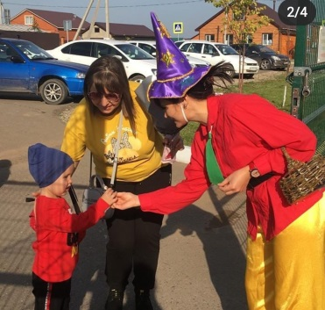

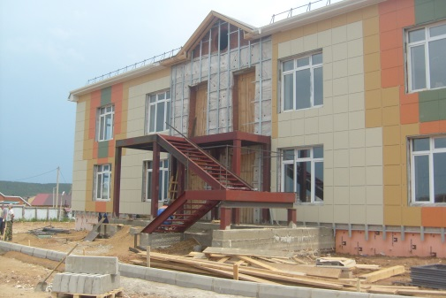
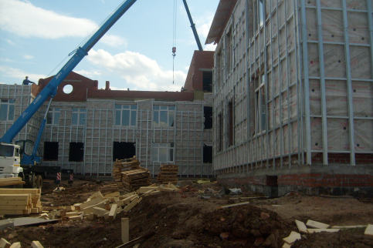

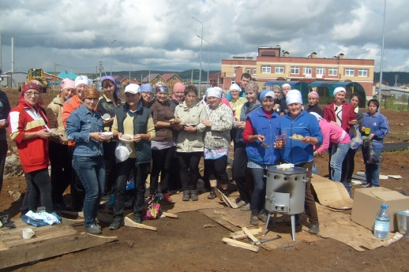
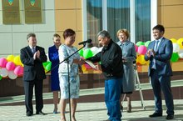

24 августа 2015 года, с участием президента РТ Рустама Минниханова, открылся новый детский сад №5 «Созвездие».
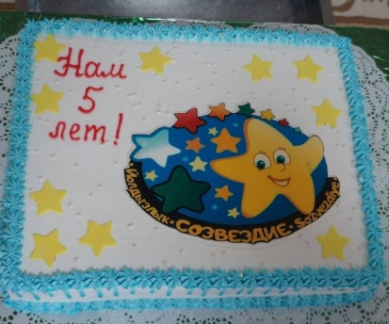
Вот уже целых пять лет наш детский сад с удовольствием принимает детишек! С маленьким юбилеем нас!

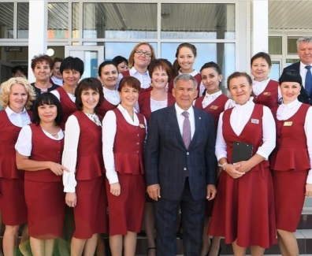
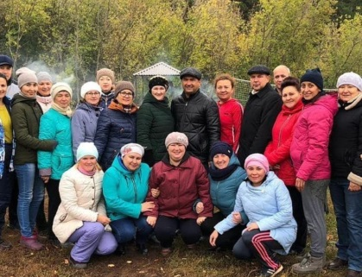

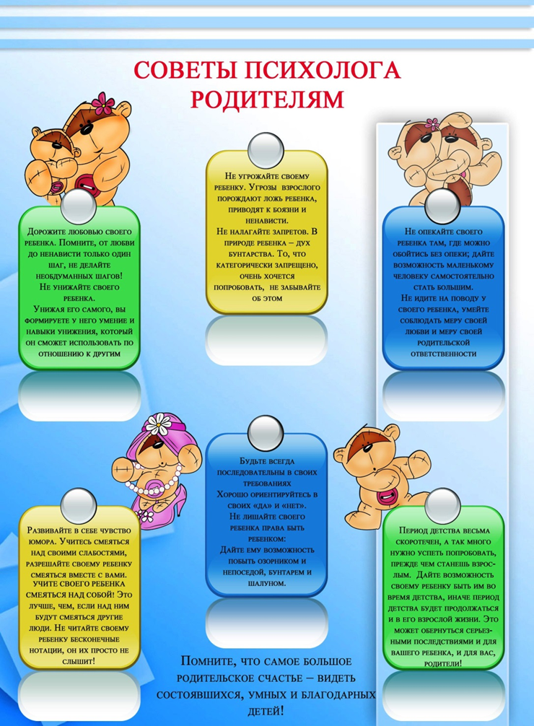

September - сентябрь
Autumn is coming …

The sunflower children
Nod to the sun.
Summer is over,
Fall has begun!

Autumn leaves are falling down,
Falling down, falling down,
Autumn leaves are falling down,
Yellow, red, orange and brown!

Leaves are falling,
Leaves are falling,
One fell on my nose!
Leaves are falling,
Leaves are falling,
One fell on my toes!
Leaves are falling,
Leaves are falling,
One fell on my head!
Leaves are falling,
Leaves are falling,
Yellow, orange and red!

«Жалко с летом расставаться»

В детском саду прошла тематическая неделя «Жалко с
летом расставаться», целью которой было – обобщение представлений и знаний детей о летнем времени года. В течение недели воспитатели всех групп в доступном для понимания каждому возрасту детей форме провели занимательные беседы, викторины, организовывали игровую деятельность в соответствии с поставленными задачами. Кроме того, дети отражали свои впечатления о летнем времени года в продуктивных видах деятельности
В старшей и подготовительных группах физкультурники провели спортивное мероприятие «В поисках сокровищ». Чтобы получить сокровище, дети выполняли задания и получали части карты. Собрав все части, нашли место сокровища. Дети обобщили летние знания, проверили свою ловкость, быстроту, силу, находчивость в играх и эстафетах.
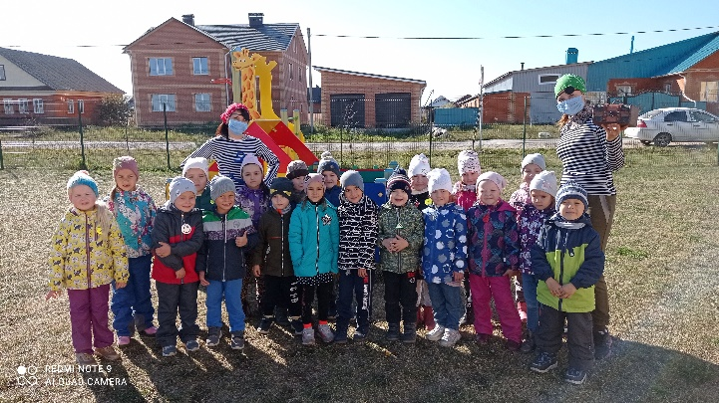
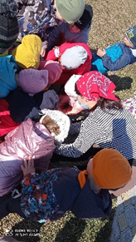
Все дети за лето подросли, стали более сильными, ловкими, находчивыми, умными. А мы отметим, что за летом следует не менее интересное время года – осень и скучать ребятам тоже будет некогда.

Уен «Күрсәт әле, үскәнем»
(Балалар бер түгәрәк ясап, бер баланы уртага чыгара. Ә үзләре күмәк җырлап әйләнеп, уртадагы балага төрле эш кушалар, уртадагы бала да җырлап аларга эш белән җавап бирә. Кырыйдагылар да «менә шулай, менә шулай» дип -
кабатлап, аныңча кыланалар).


Күрсәт әле, үскәнем,
Күрсәт әле, үскәнем.
Ничек куян сикерә?
Ничек куян сикерә?
Менә шулай, менә шулай
Шулай куян сикерә.

Күрсәт әле, үскәнем,
Күрсәт әле, үскәнем.
Ничек йөри аюлар?
Ничек йөри аюлар?
Менә шулай, менә шулай
Шулай йөри аюлар.

Күрсәт әле, үскәнем,
Күрсәт әле, үскәнем.
Ничек кошлар очалар?
Ничек кошлар очалар?
Менә шулай, менә шулай
Шулай кошлар очалар.

В сентябре состоялась традиционная осенняя ярмарка “Юннат – 2020 г”. Воспитатели, родители и их дети активно
готовились к предстоящему событию: мастерили поделки, собирали урожай со своих грядок, приносили фрукты и овощи, готовили разную выпечку.
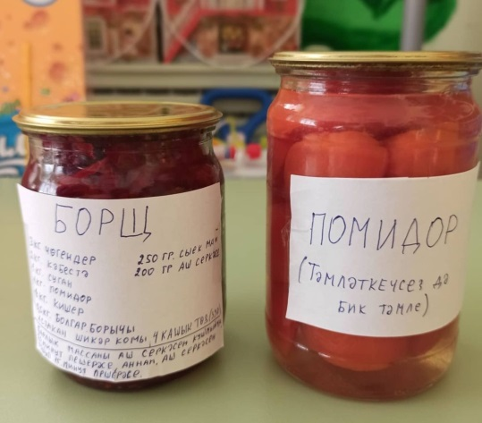
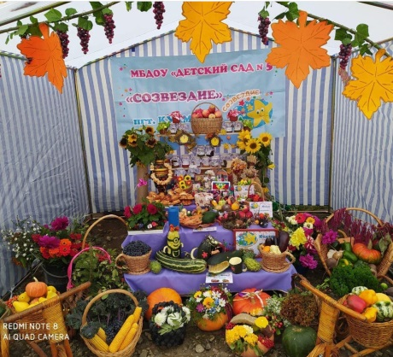

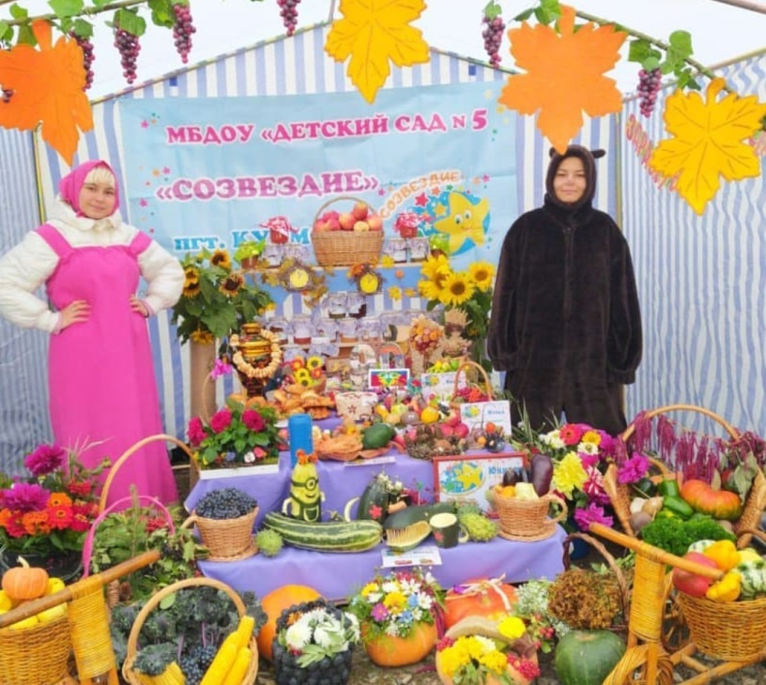

Огромное спасибо всем родителям, которые приняли участие в данном мероприятии, поддержали своих детей! Совместное творчество взрослых и детей объединяет и дарит позитив, вдохновение и радость!
Всемирная образовательная акция по проверке грамотности на татарском языке «Татарча диктант».
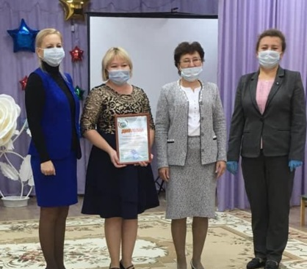
Татарча диктант — татар телендә хатасыз язарга өйрәтү, әдәби татар телен кулланучыларның даирәсен арттыру, орфографик һәм грамматик хаталарны тикшерү.
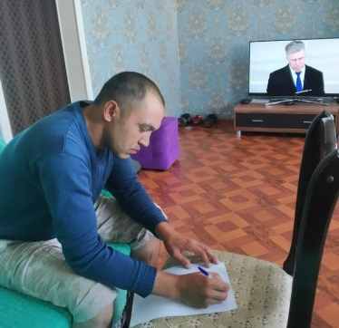

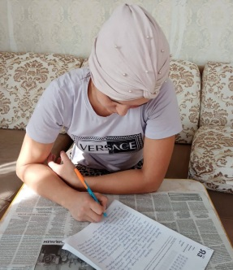
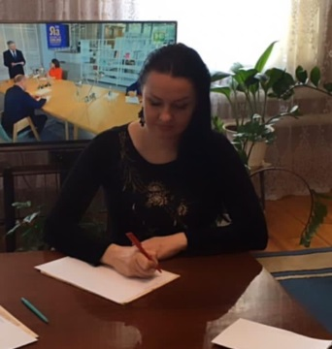

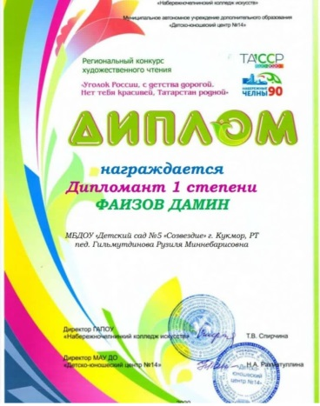



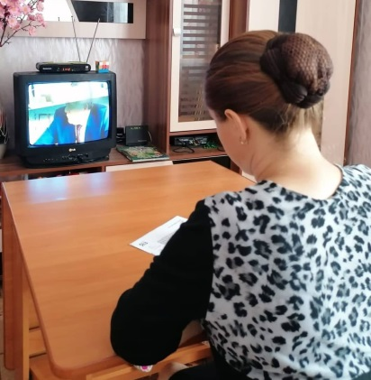
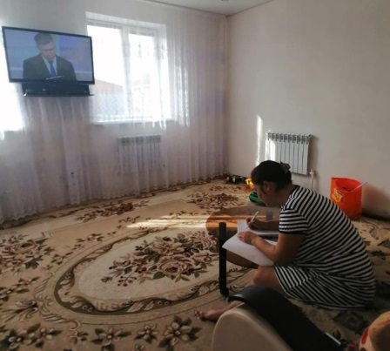

Наши достижения
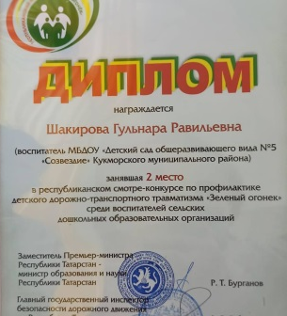

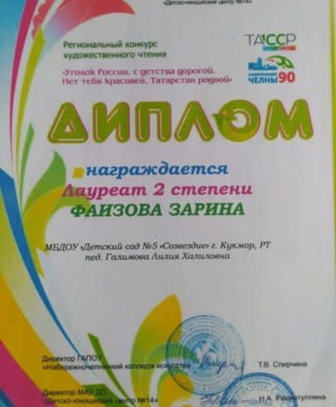
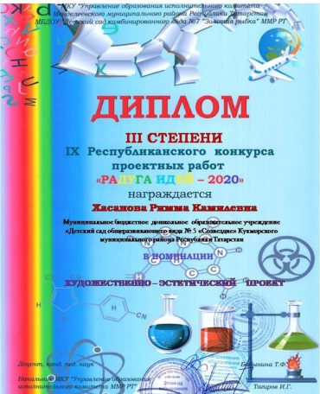
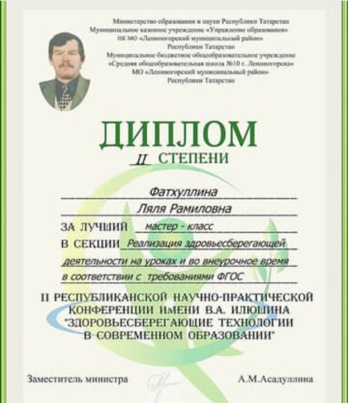

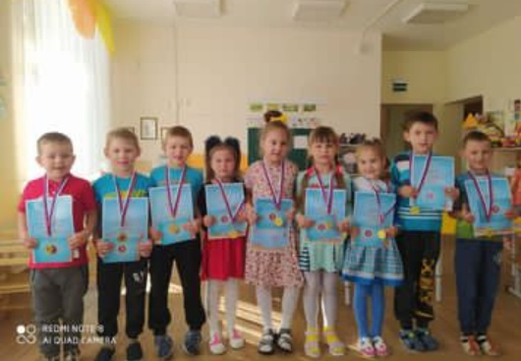

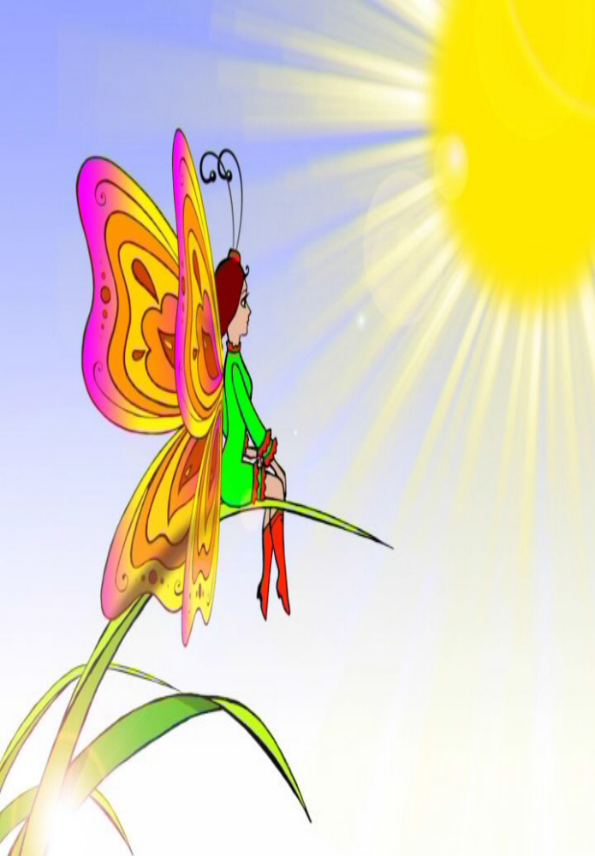
Тәрбияви сәгать
МӘКАЛЬЛӘР, ӘЙТЕМНӘР
* Рәхмәт кемгә дә рәхәт.
*Кош — канаты белән, кеше дуслары белән көчле.
*Дустың булмаса — эзлә,
тапсаң — югалтма.
* Кешегә иң кирәге — ягымлы чырай,
җылы сүз.
* Татлы тел аюны да биетә.
* Теле татлының дусты күп.
* Тыйнаклык кешене бизи.
* Бер ялганласаң, икенче дөрес сүзеңә
дә ышанмаслар.
* Үзеңне үзең мактама,
кеше сине мактасын.

Эшкә өндәү
И сабыйлар! Эшләгез сез,
иң мөкатдәс нәрсә — эш,
Эш агачы һәрвакытта бик
юмарт китерер җимеш.
Яшьлегеңдә күп тырышсаң,
эшкә бирсәң чын күңел,
Каршыларсың картлыгыңны бик тыныч
һәм бик җиңел.

Габдулла Тукай

Неделя безопасности

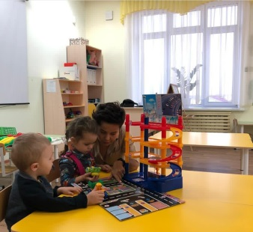
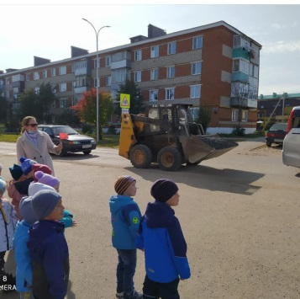
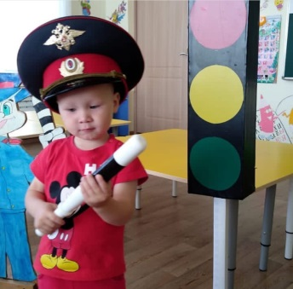

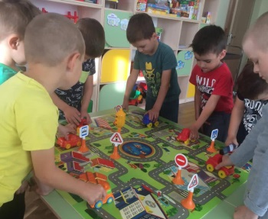
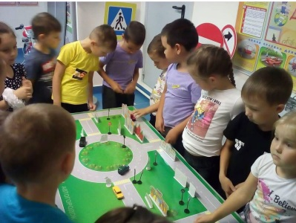

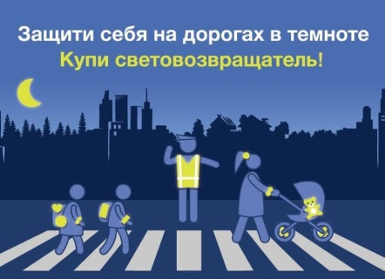

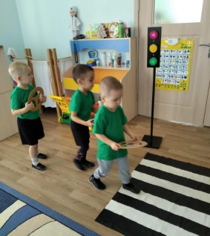
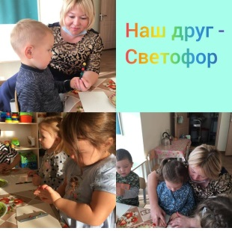
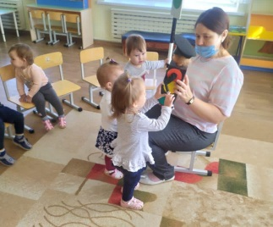

“Туган телдә сөйләшәбез”
методик кулланмасыннан алынган
уеннарны тәкъдим итәбез.

Шүрәле
Балалар, кулга-кул тотынышып, түгәрәк ясыйлар. Түгәрәк эченә бер бала чыга. Балалар, такмак әйткәндә, аның исемен әйтеп җырлыйлар. Бу бала, такмак беткәч, йә бии, йә җырлый, йә шигырь сөйли. Түгәрәк эченә икенче бала керә.
Җен дә түгел, җил дә түгел
Күренеп йөри торган.
Шүрәлене саклап тора
Татарда кара урман.
Шүрәле, Шүрәле,
Син Айгөлне күр әле!
Үзе бии, үзе җырлый,
Куллар чабып тор әле.

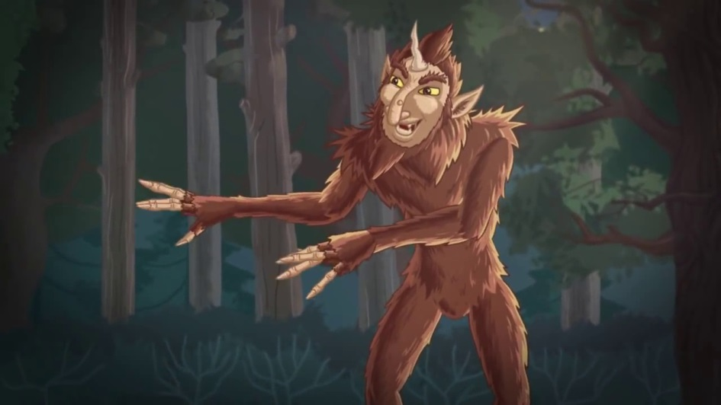

“Туган телдә сөйләшәбез”
методик кулланмасыннан алынган
уеннарны тәкъдим итәбез.

Аш пешерү
(балалар, сүзләргә туры китереп, хәрәкәтләр ясыйлар)
Ярдәм сорап тормыйбыз,
Яшелчәләр турыйбыз.
Чиста итеп юабыз,
Без кәбестә турыйбыз,
Бераз кишер кырабыз,
Ваклап суган турыйбыз,
Тозлап майлап алабыз,
Яхшылап болгатабыз,
Бигрәк тәмле ашагыз!

“Торыйк-торыйк, торналар” уены.
Барлык балалар аркалары белән түгәрәк ясап, урындыкларга утыралар.Уртада алып баручы. Барысы бергә әйтәләр:

Торыйк-торыйк, торналар
Торкылдашып торалар.
Торганнары очып китә,
Тормаганны тоталар.
Сүзләрне әйтеп бетерүгә, алып баручы кулларын чәбәкли, балалар урындыкларыннан сикереп торалар. Алып баручы торып өлгермәгән баланың аркасына суга һәм ул бала алып баручы була.

